SLOVENŠČINA – 19. 5. 2020

Ker si sedaj kar nekaj ur porabil/-a za spoznavanje velike in male začetnice, je danes pred teboj učni list, s katerim boš preveril/-a ali res razumeš rabo velike oz. male začetnice. Učni list lahko natisneš ali pa samo rešitve napišeš v zvezek na strani za jezik.

1.
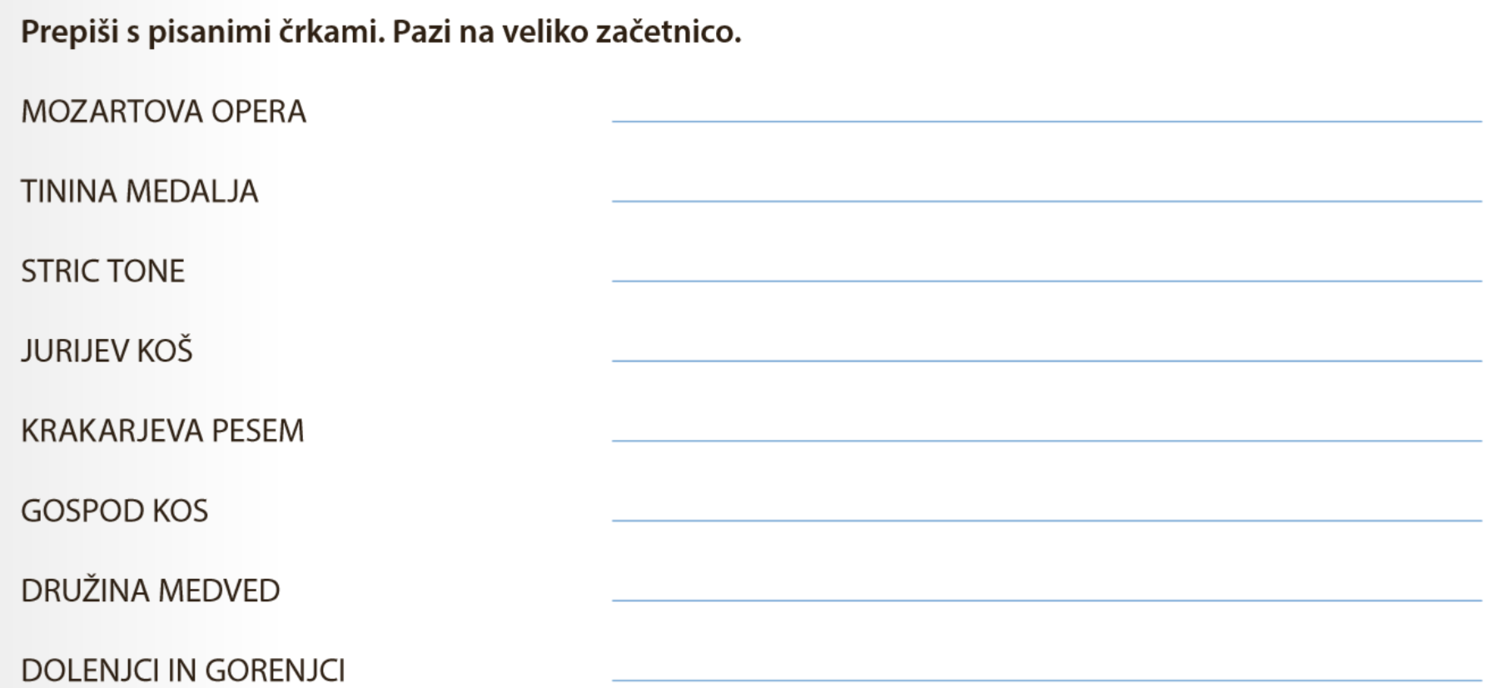

2.
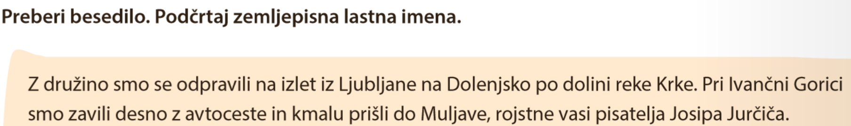
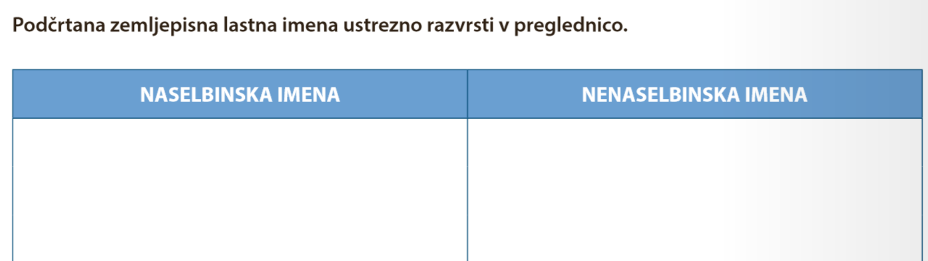

3.
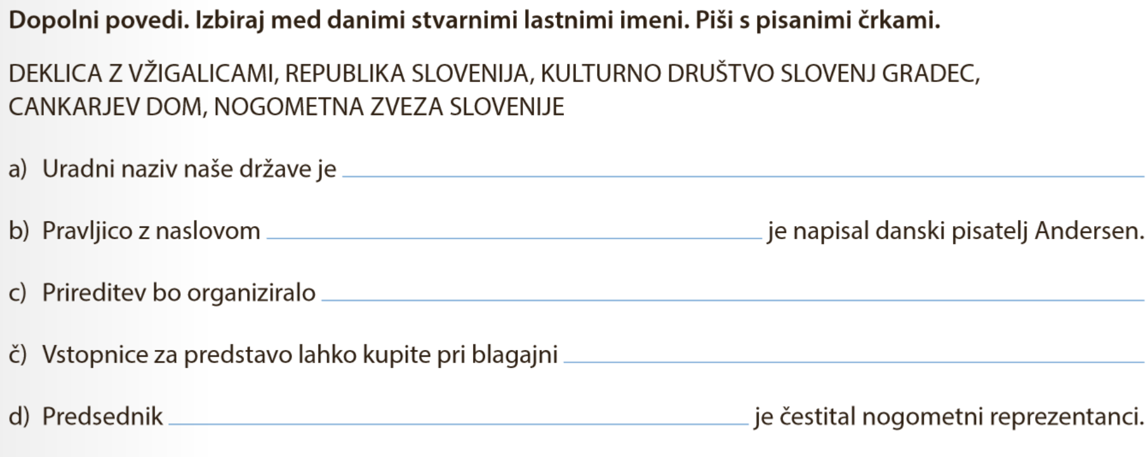

4. Zapiši s pisanimi črkami.
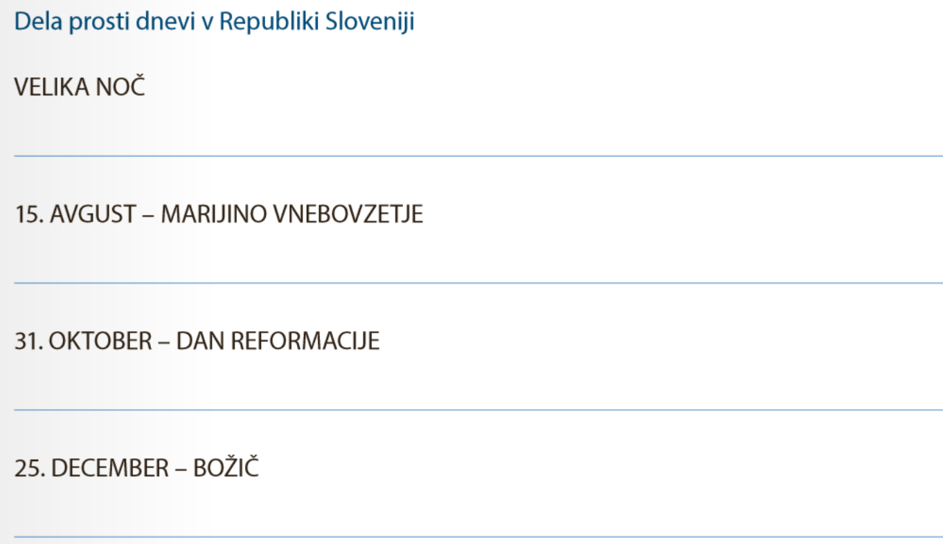

5.
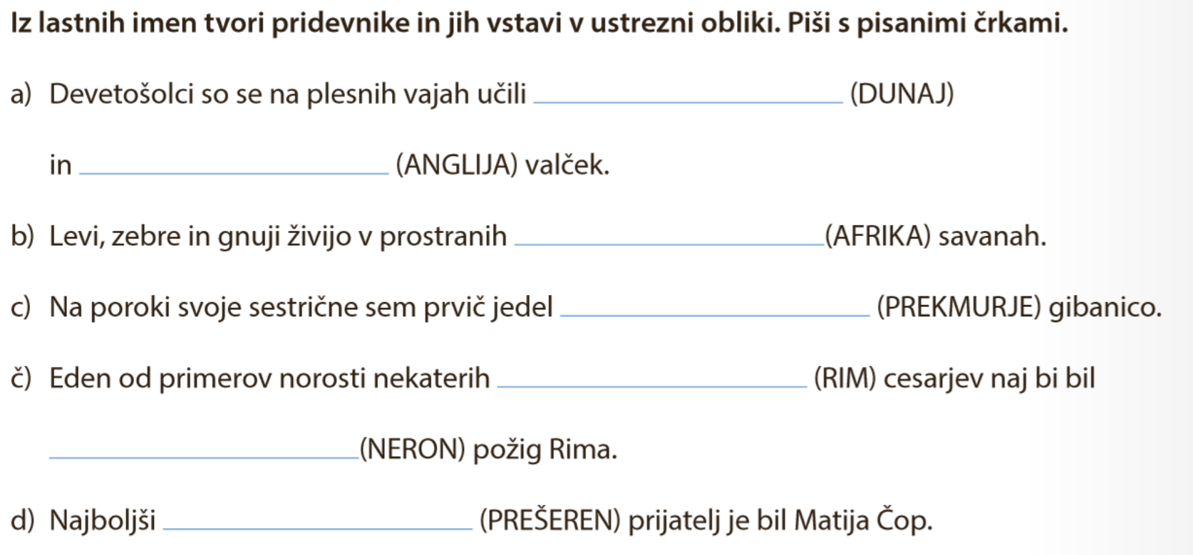
6.
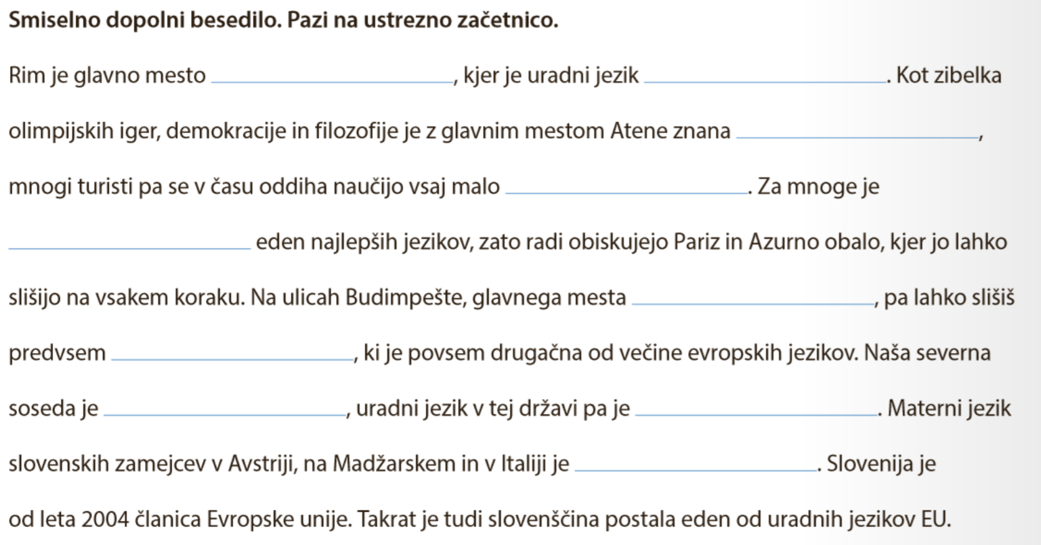

Rešitve sledijo jutri preko ZOOMa. Upam, da ti je šlo.

